**Конспект занятия «Цветочная полянка»**

(аппликация) старший дошкольный возраст

Цель занятия:  дать «вторую жизнь» бросовому материалу, сделав оригинальную, красивую вещь для домашнего интерьера.

Задачи занятия

Обучающая:

учить детей видеть и создавать красоту своими руками, работать с бросовым материалом, повторить особенности каждого времени года.

Развивающая:

Развивать творческое воображение и фантазию, мелкую моторику при использовании бросового материала для изготовления поделок, развивать связную речь.

Воспитывающая:

Вызвать желание создавать красоту своими руками.

Материал: клей ПВА, яичные лотки из прессованного картона, ножницы, краски, кисточки, цветная бумага.

Ход занятия

**Вступительная беседа:**

- Ребята, сегодня утром я обнаружила сундучок, а в нем разноцветный колпачок. Отгадав загадку, вы узнаете, кто к нам в гости пришёл:

Гостьи к нам пришли: седая,

А за нею- молодая,

Третья ярко расцветает,

А четвертая рыдает.

- Верно, времена года. Что означают цвета колпачка? Расскажите, как из загадки вы узнали о каждом времени года и какие другие признаки о них вы знаете.

- Какое ваше любимое время года? Почему?

- А сейчас на дворе какое время года?

В наш край пришла весна! Все радуются нечастым лучам солнышка (весна в этом году сырая, холодная, неласковая), прилетевшим птицам и первым цветам, которые пробудились весной и украшают наш город!

Но из ваших ответов я услышала, что все ждут лета:тепла, солнышка и много ярких цветов!

Сегодня я предлагаю создать себе солнечное настроение и сделать коллективную работу «Цветочная полянка». Цветы создают настроение в ненастный день, украшают наш дом и становятся незаменимым подарком.

Для своего творчества мы впервые будем использовать ненужный или бросовый материал-яичные лотки. Так как картонные яичные лотки – экологически безопасный материал, с ним могут работать даже дети.

Физминутка «Цветы»

**Основная часть:**

Этапы работы

• нижнюю часть коробки разделяем на ячейки, отрезаем по кругу неровные края, получаем большие и маленькие чашечки

• от края чашечки к середине делаем надрезы на равном (приблизительно) расстоянии друг от друга

• придаем лепесткам округлую форму, срезая острые углы

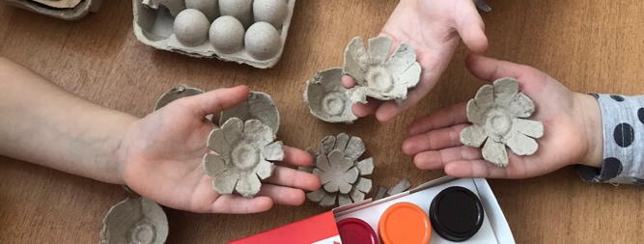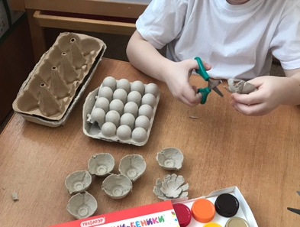

• все вырезанные детали нужно окрасить в желаемый оттенок и высушить естественным путем

• середину цветка разукрашиваем или украшаем «шариком» из салфетки, или мелким цветком

• все детали располагаем на нашей полянке и приклеиваем

• листочки можно изготовить любым известным вам способом

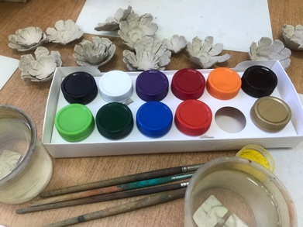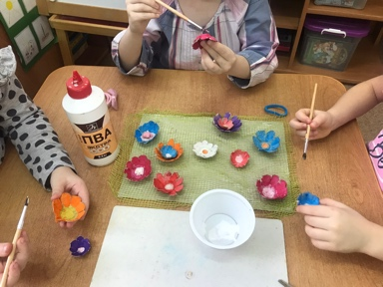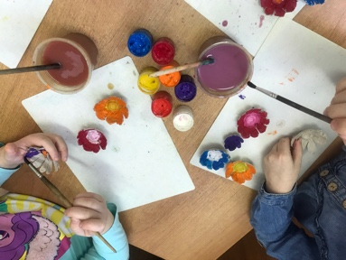

**Заключительная часть:**

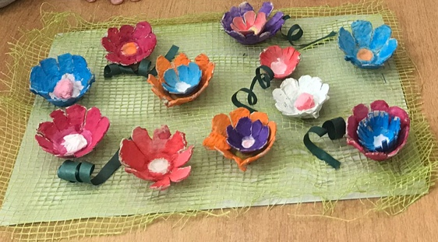 Наша полянка ожила. Вы прекрасно справились с задачей. Цветочная полянка дарит нам тепло и чудесное настроение!

Если вложить вашу работу в рамку, то она замечательно украсит дом.

Цветы нам дарят настроенье,  
И пробуждают вдохновенье,  
Как символ чистой красоты,  
Ведь очень трудно без мечты!

Я желаю вам творческих успехов и ярких фантазий!